六年级七下第六章第二节 美洲（第1课时）

【预习目标】
知识与技能
1．运用地图，说明美洲大陆的地理位置。（包括经纬度位置、半球位置和海陆位置）南北美洲的分界线巴拿马运河及其交通地位。
2、运用地形图，了解两大洲自然环境在地形方面的特征，学会对比分析法了解地理事物的异同。
过程与方法
培养学生从地图上获取地理知识的能力，以及从课外书籍上获取地理知识的能力。
情感态度与价值观
通过本节学习，提高学生对地理环境各要素之间相互联系，相互影响、相互制约的认识，进一步树立辩证唯物主义的观点。
【学习重难点】南北美洲地形的特点。
【预习学案】
预习任务一：阅读教材P20及图6-28，分析美洲的位置特点。
一、美洲的位置
1、经纬度位置：
2、半球位置：地跨 半球，主要位于 半球
3、海陆位置：东临 ，西临 ，北临 ，西北隔 与 相望
4、南北美洲的分界线是 ，它沟通了 和 ，不比绕道 海峡，大大缩短了海上航程
预习任务二：阅读教材P21-22及图6-29----6-30，了解美洲的国家和地区
1、穿过白令海峡的三线分别是 、 、
2、中美地峡指 以南、 以北的狭长陆地，它是联结南北美大陆的天然桥梁，又称 ，该地多火山地震，原因是
3、西印度群岛呈弧形排列在 与 之间，其中最大的岛屿是
4、美洲分区包括 和 ，北美包括 和 两国
5、美洲大陆面积最大的国家是 ，其次是 ，由于历史原因，两国通行 ，少数地区讲 ，拉丁美洲由于历史原因，大部分使用 ，巴西使用
预习任务一：阅读课文P22-23，在图6-32，找出北美洲的主要山脉、高原和平原。
1、北美洲主要山脉有 、 ，主要高原有 ，主要平原有
2、北美洲平均海拔 米，居世界第 位
3、地形分布呈三大南北纵裂带
西部： 中部： 东部：
4、北美洲不少湖泊是 作用的产物，世界上最大的岛屿 是除南极洲之外冰川分布最广的地区
总结：北美洲的地形特征：①平均海拔 ②地势起伏 ③南北 列的三大地形区④ 作用显著
预习任务一：阅读课文P23-25，在图6-38，找出南美洲的主要山脉、高原和平原。
1、西部为高大的 山脉，这是世界上最 的山脉
2、东部高原、平原相间分布：由北向南依次为 、 、 、

、 、 、 ，其中亚马孙平原是世界上最 的平原，巴西高原是世界上最 的高原

预习诊断
1、南北美洲的分界线是（ ）
- 苏伊斯运河B、巴拿马运河C、丹麦海峡D、白令海峡
2、距离亚洲最近的美洲国家是（ ）
- 加拿大B、墨丁哥C、美国D、巴西
3．北美中央大平原的南部，主要由＿＿＿＿冲积而成。（ ）
A．圣劳伦斯河 B．科罗拉多河 C．密西西比河 D．亚马孙河
4．关于北美洲地形分布特点的叙述，正确的是（ ）
A．山河相间，纵列分布
B．东部为高大山系，西部为高山高原
C．中部为平原，地势南高、北低
D．地势分为三大南北纵列带，自东依次是高大山系、平原、高地
5．下列关于白令海峡的叙述，错误的是（ ）
A．180°经线穿过白令海峡 B．国际日期变更线穿过白令海峡
C．北美洲和亚洲的洲界穿过白令海峡 D．俄罗斯与美国的国界线穿过白令海峡
6．下列关于美洲地形的叙述，正确的是（ ）
A．北美洲西部是世界上最长的安第斯山脉 B．南美洲西部是陡峻的落基山脉
C．北美洲中部是密西西比河 D． 南美洲中部是马塔哥尼亚高原
7、北美洲最高的山脉是（ ）
- 内华达山脉B、海岸山脉C、落基山脉D、阿巴拉契亚山脉
- 连接南北美大陆的天然桥梁是（ ）
- 巴拿马运河B、西印度群岛C、中美地峡D、墨西哥高原
- 巴拿马运河直接沟通了（ ）
- 太平洋、大西洋B、大西洋、印度洋
- 太平洋、印度洋D、太平洋、北冰洋
【拓展训练】
“有一个大洲，那里有世界上最广阔的热带雨林，有世界上最长的山脉，有世界上最大的高原”。据此回答下列问题。
1. 这个大洲是（ ）
A. 亚洲 B. 非洲 C. 北美洲 D. 南美洲
2. 世界上最长的山脉是指（ ）
A. 落基山脉 B. 安第斯山脉 C. 喜马拉雅山脉 D. 昆仑山脉
3. 该洲有世界上最大的高原是，是指（ ）
A. 青藏高原 B. 内蒙古高原 C. 巴西高原 D. 圭亚那高原
4. 读北美洲略图，完成下列各题。
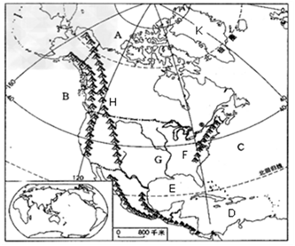
（1）说出图中字母代表的地理事物的名称。
海洋：A是 洋，B是 洋，C是 洋，D是 海，E是 湾。
河流：G是 河
山脉：H是 山，F是 山脉。
岛屿：D是 岛
（2）请简要说说北美洲的地形特征___ __。

【限时作业】选择每题1分，填空每空1分，共10分
1、下列有关美洲的叙述，正确的是( )
A. 巴拿马运河是南、北美洲的分界线，沟通了印度洋与太平洋
B. 通常将墨西哥以南的美洲部分称为拉丁美洲
C. 北美洲面积最大的国家是加拿大，所有的国家都属于发达国家
D. 拉丁美洲通行西班牙语和葡萄牙语，都属于发展中国家
2、巴拿马运河沟通的两大洋（ ）
A、太平洋与大西洋 B、太平洋与北冰洋
C、太平洋与印度洋 D、大西洋与北冰洋
读图，完成下列问题。
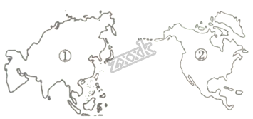
3. 图中①②两洲的洲界是（ ）
A. 巴拿马运河 B. 苏伊士运河 C. 白令海峡 D. 乌拉尔河
4. 下列关于两洲洲界的说法，正确的是（ ）
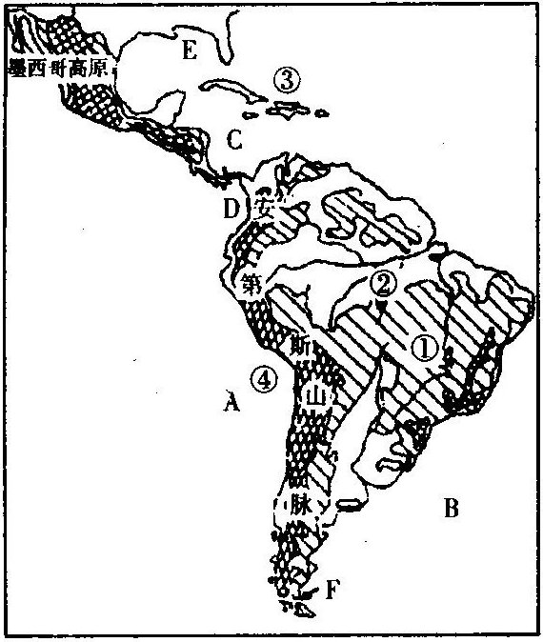
A. 国际日期变更线经过该地 B. 本初了午线经过该地
C. 沟通了太平洋和大西洋 D. 沟通了大西洋和印度洋

二、综合题
5、填定出图中数字所代表的地理事物名称：
① 高原 ② 平原
③ 群岛
6、标注出赤道、南回归线。
7、据拉丁美洲图，请你概括一下南美洲地形特点。

拓展训练答案：1. D 2. B 3. C 4（1）北冰洋 太平洋 大西洋 加勒比海 墨西哥湾 密西西比河 落基山脉 阿巴拉契亚山脉 格陵兰岛
（2）呈南北三大纵列带：西部是高大的山系，中部是广阔的平原，东部的低缓的山地和高原。
限时作业答案：1D2A3C4A5巴西 、西印度、亚马孙6略7西部山地，东部平原与高原相间分布。

